Изпитна тема № 8: **Мрежов хардуер**

Петър Янков Герджиков 12 г номер 21

1. Видове носещи среди при компютърните мрежи.

2. Кабелна система при компютърните мрежи. Видове кабели.

3. Мрежови устройства за компютърни мрежи - мрежова карта, пасивни.

4. Активни и разделящи мрежови устройства.

5. Мрежови устройства за компютърни мрежи с оптични кабели.

6. Безжични локални мрежи.

7. Сравнение между основните видове кабели, използвани в компютърните мрежи.

|  |  |  |
| --- | --- | --- |
| **Критерии за оценяване на изпитна тема № 8** | **Максимален брой точки** | |
| 1. Изброява и описва основните носещи среди при компютърните мрежи. | | 10 |
| 2. Описва характеристиките и спецификациите на основните видове кабели.  Извършва сравнение между тях и открива предимствата им . | | 20 |
| 3. Дефинира и обяснява основните характеристики на мрежовата карта и  пасивните мрежови устройства. | | 10 |
| 4. Описва основните характеристики на активни и разделящи мрежови  устройства. Открива разликите и посочва предимствата между тях. | | 20 |
| 5. Обяснява предназначението на мрежови устройства за компютърни  мрежи с оптични кабели. | | 10 |
| 6. Описва безжични локални мрежи. | | 10 |
| 7. Извършва сравнение между основните видове кабели спрямо използваема дължина, скорост на предаване, гъвкавост, леснота при инсталиране, податливост на смущение, специални възможности, препоръчителна употреба, цена и прави изводи за приложението им . | | 20 |
| **Общ брой точки:** | | **100** |

1. **Видове носещи среди при компютърните мрежи.**

**Изброява и описва основните носещи среди при компютърните мрежи.**

В компютърните мрежи носещите среди биват два вида: **жични/wire** и **безжични/wireless**.

**Жичните** могат да бъдат чрез различни видове кабели: **коаксиален, кабел с усукана двойка проводници и оптичен**.

**Безжичната** среда може да бъде посредством: **Infrared, Bluetooth, радиовълни, сателитна мрежа и др**.

1. **Кабелна система при компютърните мрежи. Видове кабели.**

**Описва характеристиките и спецификациите на основните видове кабели.**

**Извършва сравнение между тях и открива предимствата им .**

Основните типове кабели в компютърните мрежи са:

**Коаксиален** - **остарял** вид (фиг. 1). Състои се от единичен меден проводник в центъра си, по който текат самите данни, обвит със специални защитни слоеве, предпазващи от външни електромагнитни влияния и от метеорологичните условия. Подобен на използвания от кабелната телевизия. Има две разновидности – **тънък (thinnet) и дебел (thicknet)**. Тънкият коаксиален кабел е с диаметър една четвърт инч и е по-гъвкав от thicknet кабела (Фиг. 2).  Дебелият коаксиален кабел (thicknet) е с диаметър половин инч. Може да предава сигнала на големи разстояния – до 500  метра, без затихване. Той обаче е по-скъп и с него се работи по-трудно, отколкото с тънкия коаксиален кабел. (фиг. 2)

(фиг. 1)

(фиг. 2)

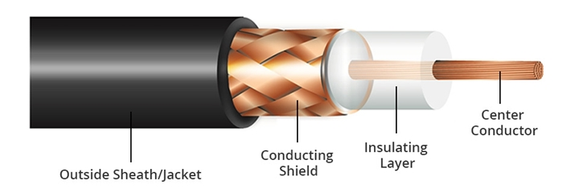- разрез на коаксиален кабел

Коаксиалният кабел не е скъп, но е труден за употреба. Чрез него се постигат по-ниски скорости на трансфер в сравнение с кабелите с усукани двойки проводници. За свързване на тънкия коаксиален кабел в мрежа се използва компонент, наречен ***British Naval Connector (BNC)*** конектор*. (фиг. 3)*

(фиг. 3)

**Кабел Усукана двойка** - **съвременен** кабел (фиг. 4). Състои се от няколко чифта усукани медни проводници, изолирани един от друг. Целта на увиването е намаляване вредните външни електромагнитни влияния върху сигнала. Основните типове са:

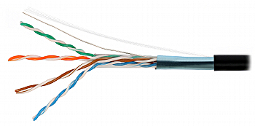(фиг. 4)

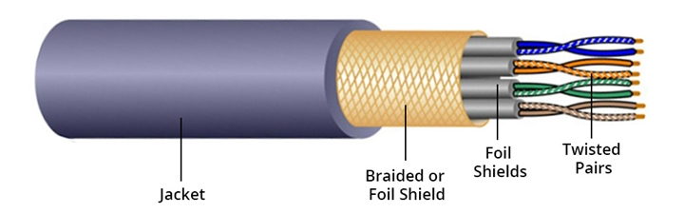- разрез на кабел усукана двойка

**Неекраниран**- незащитен с фолио - UTP **(Unshielded Twisted Pair – UTP).**Това е **най-евтиният** кабел, който се **използва масово** в съвременните компютърни мрежи Основен недостатък на UTP е,  че не е удобен за предаване на данни на дълги разстояния – до 90 метра. С увеличаването на дължината на кабела се влошава качеството и силата на сигнала.  (фиг. 5)

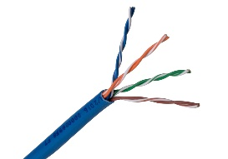(фиг. 5)

**Екраниран** (защитен с фолио - STP). подобен на UTP, с няколко цветово кодирани усукани двойки, но той включва и защитно фолио под пластмасовата изолация. Всяка двойка е екранирана. (фиг. 6)

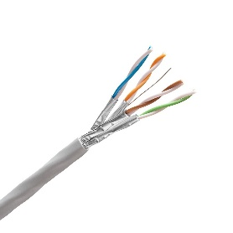(фиг. 6)

**Фолио*-*екранирана усукана двойка** (Foiled Twisted Pair – FTP).Това е кабел с усукани двойки, който е по-евтин от STP. Екранът е един – общ за всичките двойки проводници. Неговата изолация е от по-качествена пластмаса спрямо UTP кабела, предназначена за външен монтаж. Има копринена нишка или  стоманен проводник за увеличаване на здравината.  (фиг. 7)

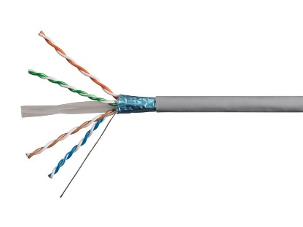(фиг. 7)

***SFTP* (Screened Fully-shielded Twisted Pair)**е друг тип кабел с усукани двойки. Има екран от алуминиево фолио и метална оплетка. В средата има носещо пластмасово ядро, стоманена и копринена нишка. Подходящ за външен и вътрешен монтаж в помещения с високо ниво на смущения и високи изисквания за надеждност. (фиг. 8)

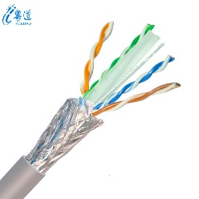 (фиг. 8)

Кабелите с усукана двойка се свързват към компютри и други устройства, използвайки конектор **RJ-45**. RJ (Registered Jack – регистриран жак) (фиг. 9)

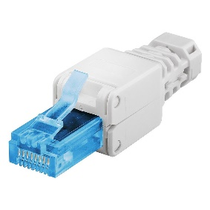(фиг. 9)

**Оптичен кабел**- Предава **импулси от светлина**, а не електрически импулси. Това позволява много по-високи скорости на трансфер на данните – оптичният кабел може да предава данни със скорост до 40 Gbps. Този кабел се използва за опорни сегменти за дълги разстояния, които могат да свързват градове или държави.  Изключително бърз, но и с по-висока цена. Сърцевината му се изгражда от множество стъклени ултратънки нишки, пропускащи светлинни импулси, които пренасят информацията. (фиг. 9)

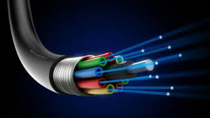(фиг. 9)

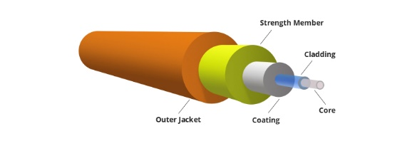- разрез на оптичен кабел

1. **Мрежови устройства за компютърни мрежи - мрежова карта, пасивни.**

**Дефинира и обяснява основните характеристики на мрежовата карта и пасивните мрежови устройства.**

Основен компонент, необходим за включването на един компютър в мрежа това е мрежовата интерфейсна карта – NIC (Network Interface Card/ Controller). Нарича се още мрежова адаптерна карта. (фиг. 10)

(фиг. 10)

Mоже да бъде самостоятелна платкa, която се инсталира към свободен слот на дънната платка, или да бъде вградена в дънната платка на компютъра.

Основните функции на мрежовата карта са свързани с:

* подготовка на данните за изпращане от компютъра към мрежата;
* управлението на потока от данни между компютъра и преносната среда;
* приемане на входящите данни.

Мрежовата карта осъществява преобразуване на паралелния сигнал от компютъра в серийна (последователна) форма, която се изпраща по мрежовия кабел. Цифровият сигнал се преобразува в електрически импулси, светлинни импулси или радиовълни, взависимост от преносната среда, която се използва. При получаване на сигнал от мрежата се извършва обратното преобразувание в цифров сигнал. Преобразуванието се осъществява от устройство, наречено трансийвър (transceiver) – приемо-предавателно устройство.

**- Мрежовата карта** осигурява на компютъра достъп до мрежовата среда (от рутер напр.). Нейната основна цел е да прихваща желания получаван по безжичен път сигнал от мрежата и обратно - да излъчва определен сигнал, идващ от PC. Когато приема радиосигнал, тя го преобразува в цифров, с който работи PC. Когато предава от компютъра към рутера, от цифров сигнал тя образува радиосигнал.

Пасивните устройства не променят сигнала, а само го предават. Това са например: Букси, пасивни хъбове, розетки и др.

**4. Активни и разделящи мрежови устройства. Описва основните характеристики на активни и разделящи мрежови устройства. Открива разликите и посочва предимствата между тях.**

**Активните устройства** могат да променят сигнала, който предават - да го усилват, преобразуват в друг вид и др.Примери са:

- Повторители - Усилват входния сигнал и го предават по мрежата. Например, WIFI-repeater - получава WIFI сигнал от дадено място и пуска същият сигнал, но усилен. Така може една WI-FI мрежа да бъде увеличена на разстояние.

- Активни хъбове - Усилва всеки постъпил сигнал на някой от портовете си, след което може да го предаде на друг порт.

- Конвертори на преносната среда - Устройства, които осъществяват връзка между две различни преносни среди, например между UTP и оптичен кабел.

**Устройствата за разделяне** на сегменти и подмрежи са по-сложни от другите мрежови устройства. Това са:

· Мостове;

· Комутатори;

· Маршрутизатори.

**Мостът** (bridge) е устройство, което свързва две части от една локална мрежа. Неговата основна задача е да филтрира трафика между двата участъка (може и да го увеличи), с цел да се намали претоварването при една по-голяма локална мрежа. (фиг. 11)

(фиг. 11)

**Комутаторът** (switch), е най-масово използваното устройство за свързване на компютри в мрежа с топология „звезда” - то е централно устройство, менажиращо връзката на другите компютри към него. Той увеличава скоростта на мрежата и по принцип е сравнително евтин. Прилича на хъба, но тук полученият сигнал не се препраща до всички портове, а се филтрира и изпраща само до устройството, за което е предназначена. (фиг. 12)

(фиг. 12)

**Маршрутизаторът** (рутер) е устройство, което служи за управление на трафика от информация между различни мрежи или подмрежи. Той работи с IP адреси, за разлика от хъба или моста - с MAC адреси. Най-общо, той идентифицира различните устройства, вързани към него и по техните IP адреси ги свързва към глобалната мрежа. (фиг. 13)

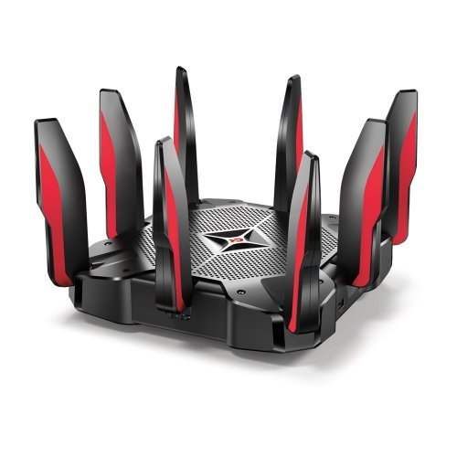(фиг. 13)

1. **Мрежови устройства за компютърни мрежи с оптични кабели. 5. Обяснява предназначението на мрежови устройства за компютърни мрежи с оптични кабели.**

Предназначението на мрежовите устройства за компютърни мрежи с оптични кабели е да осъществяват успешно и качествено да предадат сигнала. Поради дългата дистанция на предаване на сигнала по влакната, той губи своята мощност и се генерира нежелан шум. За това през определено разстояние (обикн. 40км), по пътя на кабела се поставят усилватели/регенератори. Те възстановяват сигнала и той пристига успешно. Самите кабели могат да бъдат свързвани към крайните устройства чрез оптични конектори, например SC/UPS. Ако искаме да направим връзка с рутера, първо трябва да вържем кабела към оптичен модем, от който да вземем нет към рутера чрез LAN порта.

**6.Безжични локални мрежи. 6. Описва безжични локални мрежи.**

Безжичната локална мрежа се състои от предавателно устройство - рутер например, и приемници-компютри. При този тип мрежа информацията се предава посредством определени радиочестоти и не са необходими физически носители - кабели.

За да работи една такава мрежа е необходимо компютрите (вкл. и таблети и телефони) да имат мрежова карта, която да предоставя уникален адрес на всяко устройство и да преобразува цифровия сигнал в радиосигнал и обратно. Ако в мрежата има централно устройство (напр. рутер), той също приема и предава радиосигнал.

**7.Сравнение между основните видове кабели, използвани в компютърните мрежи. Извършва сравнение между основните видове кабели спрямо използваема дължина, скорост на предаване, гъвкавост, леснота при инсталиране, податливост на смущение, специални възможности, препоръчителна употреба, цена и прави изводи за приложението им .**

Най-използваният кабел в съвремието е "усукана двойка". Това се дължи на фактът, че скоростта на предаване е добра и цената му е ниска. Приблизително еквивалентна скорост спрямо него има и коаксиалният, но недостатъкът тук е, че цената му е много по-висока. Все пак, коаксиалният кабел има предимства относно защитеността на сигнала, но в крайна сметка кабел усукана двойка е много по-изгоден.

Драстично по-бърз и от двата обаче, е оптичният кабел. Той е с висока цена, но скоростта на предаване на данни при него е несравнимо по-висока и за това е много широко използван.

Сравнение на цените на кабелите-

Сравнение на скоростта, честотната лента и разстоянието на предаване-

Сравнение на предаването на сигнала, влияние от магнитни полета, инсталация и т.н.

<https://instrumentationtools.com/types-of-cables/>

<https://community.fs.com/blog/the-difference-between-fiber-optic-cable-twisted-pair-and-cable.html> - страхотен сайт, сравняващ коаксиален, усукана двойка и оптичен кабел изключително прегледно и подробно.